B.T.S. GEOMETRE-TOPOGRAPHE

EPREUVE E.5
Epreuve professionnelle à caractère juridique Unité U5-2
Travaux Fonciers et d’Expertise

Session 2017

Durée : 3 heures Coefficient : 3

Matériel et documents autorisés
- Toutes les calculatrices de poche y compris les calculatrices programmables, alphanumériques ou à écran graphique à condition que leur fonctionnement soit autonome et qu’il ne soit pas fait usage d’imprimante (Circulaire n° 99-186, 16/11/99).
- Document autorisé : aucun

Documents à rendre avec la copie
- Document réponse n°1………………………………… ……….. page 20 ou 21 / 23
- Document réponse n°2 …………………………………………………..page 22 / 23
- Document réponse n°3 …………………………………………………..page 23 / 23

Dès que le sujet vous est remis, assurez-vous qu'il est complet. Le sujet est composé de 23 pages, numérotées de 1/23 à 23/23.

Conseils aux candidats :

Lisez la totalité du sujet.
- Répondez aux questions dans l'ordre où elles sont posées.
- Pour chaque réponse, utilisez la même numérotation que celle de la question.
- Chaque réponse sera justifiée. Les bonnes réponses non justifiées ne compteront que pour la moitié du barème de notation.

Si une réponse à une question n'est pas donnée, portez le numéro et laissez un intervalle vierge.
- Soignez la présentation.
- Afin de préserver l'anonymat des copies, vous serez attentif à ne marquer aucun nom, autres que ceux donnés par le sujet.
Questions | Temps conseillé | Barème
Prise de connaissance du sujet | 15 mn
Partie 1 : Urbanisme | 45 mn | 18 pts
Partie 2 : Copropriété | 75 mn | 24 pts
Partie 3 : Bornage judiciaire | 45 mn | 18 pts
Total | 180 mn | 60 pts

Liste des documents
Document | Objet | Page
1 | Copropriété Valoise : Extraits plan cadastral et plan de zonage | 5
2 | Copropriété Valoise : Vues en plan et coupe verticale | 6 à 8
3 | PLU de la Ville de Reims : Plan des Hauteurs et gabarits | 9 à 15
4 | Calcul des quotes-parts de copropriété. - Coefficients | 16
5 | Bornage de parcelles sises à Dormans (Marne) | 17 à 19
Document Réponse 1 | Tableau de calcul des tantièmes | 20 et 21
Document Réponse 2 | Etat descriptif de division du lot 3 | 22
Document  Réponse 3 | Plan des limites | 23

Capacités du référentiel du BTS:

C1 Rechercher des informations, Décoder des informations juridiques et techniques, Exploiter une documentation, Produire des documents exploitables.
C2 Etablir un projet d’urbanisme, de copropriété.
C4 Composer un dossier d’étude d’urbanisme, de conservation cadastrale, de copropriété, d’entremise.

MISE EN SITUATION N° 1

La Société SCI Valoise, déjà propriétaire des parcelles cadastrées section IM, N°241 et N°242 à Reims, souhaite acquérir la parcelle contigüe N°243.
La SCI Valoise a pour projet, si le PLU de la Ville de Reims l’y autorise, la démolition du garage existant sur la parcelle N°243 puis la construction d’un immeuble comportant un local commercial et 9 logements.
Dans le projet, il est prévu un accès au bâtiment en empruntant le porche du bâtiment existant depuis 2010 sur les parcelles N°241 et 242. Le projet compte 17 places de stationnement.
Vous êtes chargé d’étudier la conformité du projet par rapport au PLU de la Ville de Reims.

Partie 1 : URBANISME (Documents 1 à 3)

  - Dans quelle(s) zone(s) du PLU sont situées les parcelles N°241, N°242 et N°243 ?

  - En considérant le PLU et sachant que la démolition du garage existant est conforme au Code de l’Urbanisme, quelle est la règle générale d’implantation des constructions nouvelles rue de Vesle ? Le projet « Valoise » est-il conforme ? Justifier votre réponse.

  - Quelle est la hauteur du projet ? Cette hauteur est-elle conforme à la règlementation du PLU ? Précisez l’article du PLU et justifier votre réponse.

  - Quel est le nombre minimal de places de stationnement de véhicules automobiles pour que le projet soit conforme au PLU ? Le projet « Valoise » est-il conforme ? Précisez l’article du PLU et justifier votre réponse.

Logement | Surface de plancher |  | Logement | Surface de plancher
Logement 11 A | 83,00 m² |  | Logement 33 B | 44,87 m²
Logement 11 B | 42,37 m² |  | Logement 44 A | 80,50 m²
Logement 22 A | 87,79 m² |  | Logement 44 B | 44,87 m²
Logement 22 B | 37,58 m² |  | Logement 55 A | 110,50 m²
Logement 33 A | 80.50 m²

  - Est-il possible de modifier la façade Rue de Vesle en ajoutant des balcons pour les appartements des niveaux R+1 à R+4 ? Précisez l’article du PLU et justifier votre réponse.

MISE EN SITUATION N° 2

Exposé de la situation :
La Société SCI Valoise, est propriétaire des parcelles contigües cadastrées section IM, N°241, N°242 et N°243 à Reims.
La SCI Valoise a pour projet la construction d’un immeuble comportant un local commercial et 9 logements. Il est prévu un accès au bâtiment en empruntant le porche du bâtiment existant depuis 2010 sur les parcelles N°241 et 242.
Vous êtes chargé de participer à l’organisation de la copropriété.
Partie 2 : COPROPRIETE
(Documents 1, 2, 4 et documents réponses 1 et 2 )

  - Calculer les tantièmes de copropriété en complétant le document réponse N°1. Vous avez à votre disposition 2 exemplaires du tableau, un seul exemplaire est à rendre.
  - Compléter le document réponse N° 2, «Etat descriptif de division du lot 3».

Vous prendrez en compte les éléments suivants :
    - Montant des frais d’entretien pour la copropriété «Valoise» : 3410 €.
    - Le règlement prévoit une répartition des charges d’entretien des parties communes sur la base des tantièmes de copropriété.

  - Calculer le montant de la charge « Entretien des parties communes » à affecter au compte du propriétaire occupant du lot 3.

MISE EN SITUATION N° 3
Vous travaillez dans un Cabinet de Géomètre-Expert. On vous demande de préparer la délimitation des parcelles contiguës respectivement cadastrées section ZP N°43, lieudit « La belle Motte », et section ZP N°78, lieudit « Le Bas du Fond de Fosse », sises sur la Commune de Dormans (Marne).
Partie 3 : Bornage judiciaire
(Document 5 et Document réponse 3)

  - Quel est ce document ? Par qui est-il établi ?
  - Qu’indique l’expression « ZP N°43 » ?
  - Positionnez sur le document réponse 3 :
    - la limite revendiquée par Monsieur X (en bleu)
    - la limite remembrée (en rouge).

DOCUMENT 1
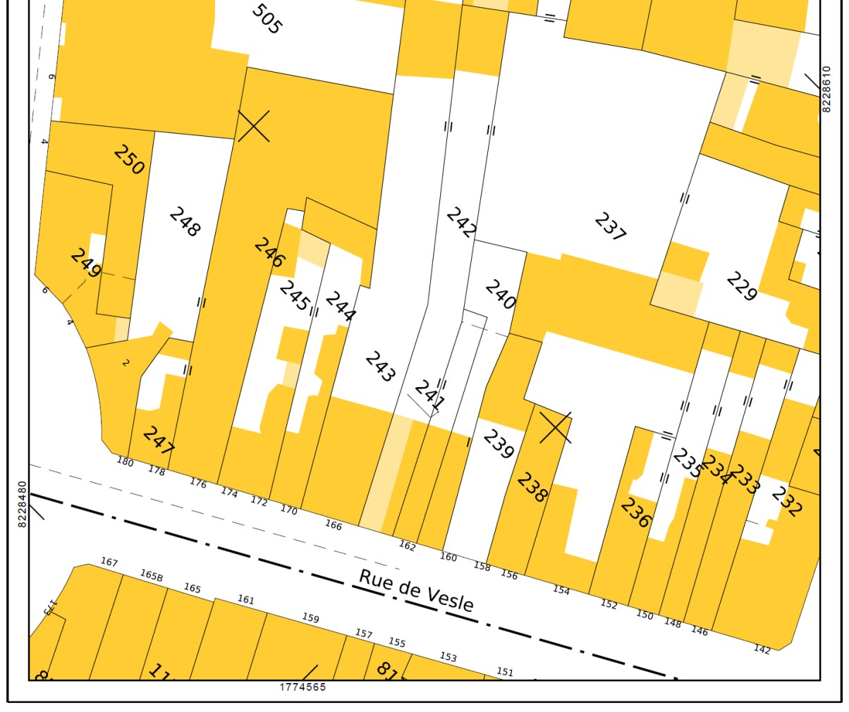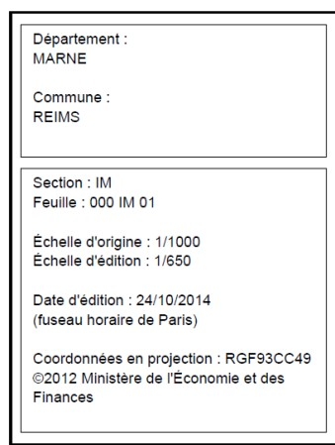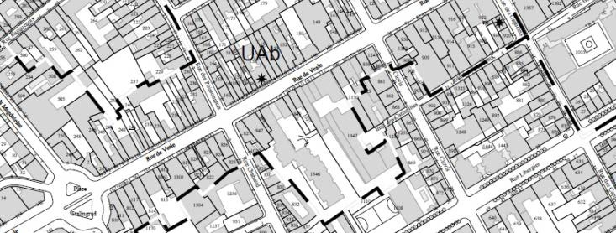
Projet Valoise
Projet Valoise

DOCUMENT 2

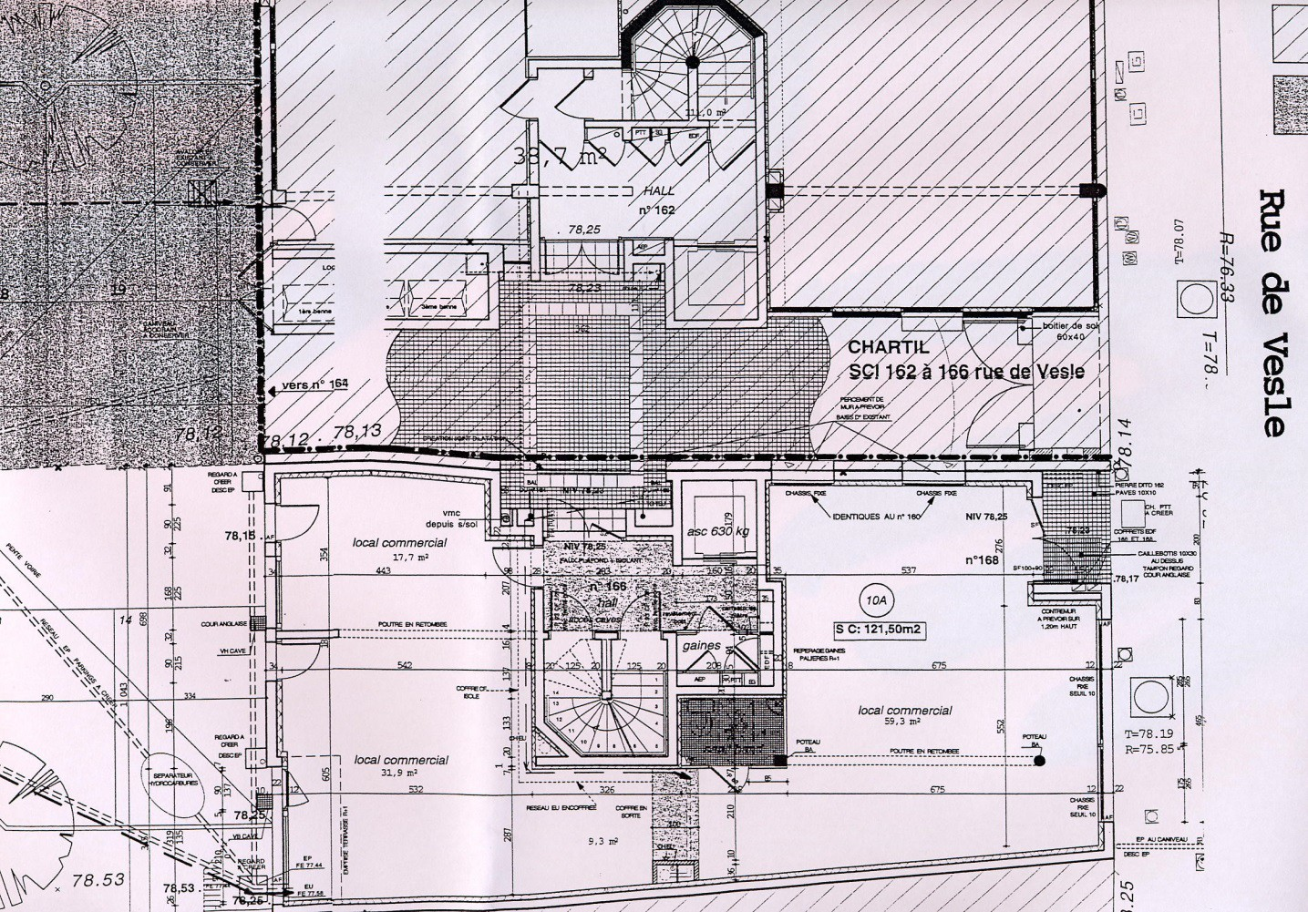Construction existante sur la parcelle N°242

Façade = 9,08 m

18,09 m

Projet Valoise Construction projetée sur la parcelle
N°243

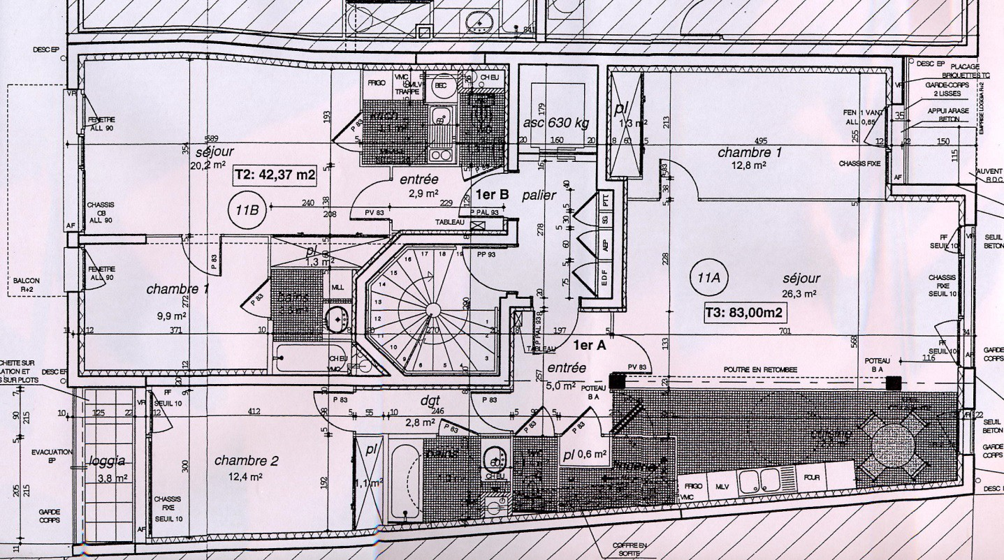
Façade =
9,08 m
Projet Valoise
Niveau R+1
18,09 m

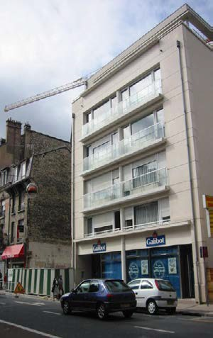
Accès par le porche existant.
Emplacement du Projet Valoise

Projet Valoise Construction projetée sur la parcelle
N°243

Edicule ascenseur + 96,08 m

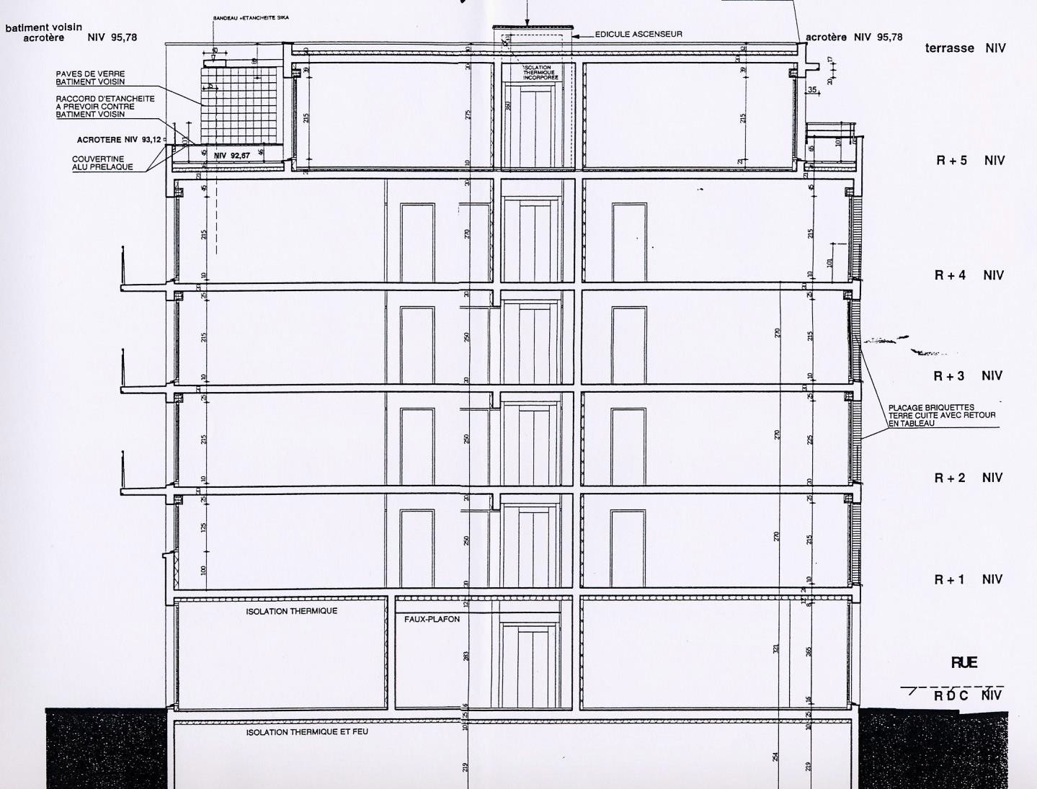Acrotère Niveau +95,78 m IGN 69

Terrasse
Niveau +95,48 m IGN 69

R+5 Niveau +92,33 m IGN

R+4 Niveau +89,23 m IGN

R+3 Niveau +86,53 m IGN

R+2 Niveau +83,83 m IGN 69

R+1 Niveau +81,13 m IGN 69

Rue de Vesle

Niveau +78,20 m IGN 69
DOCUMENT 3

DOCUMENT 3

Extrait du PLU Ville de Reims
Plan des Hauteurs _ Gabarit types N1 et N2
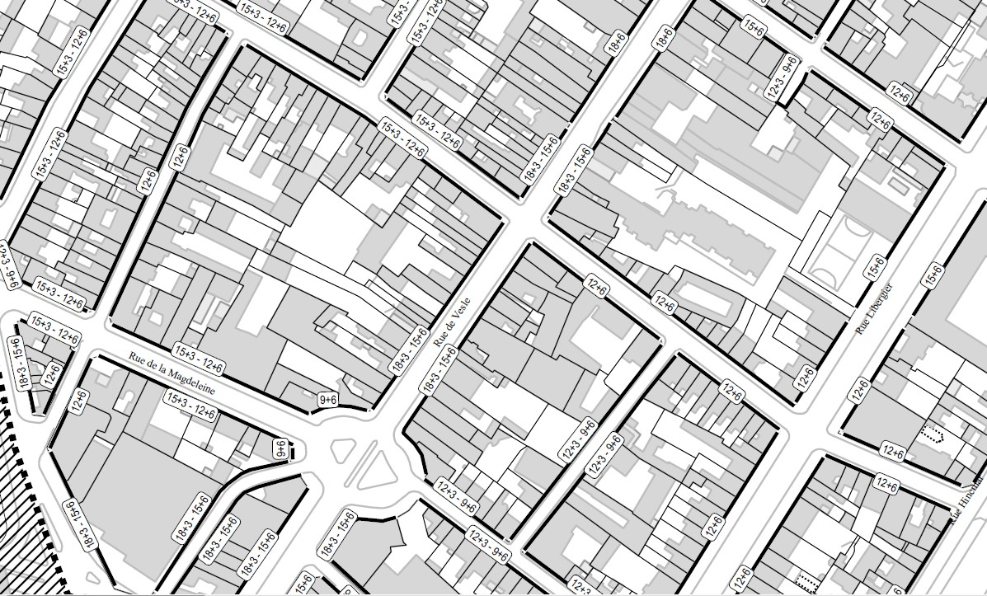

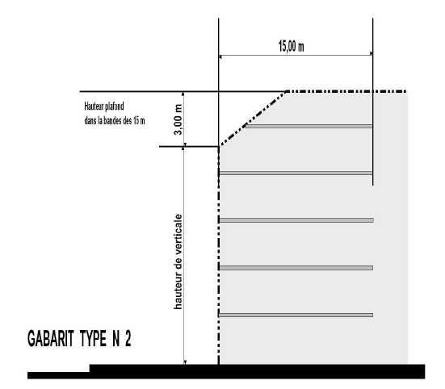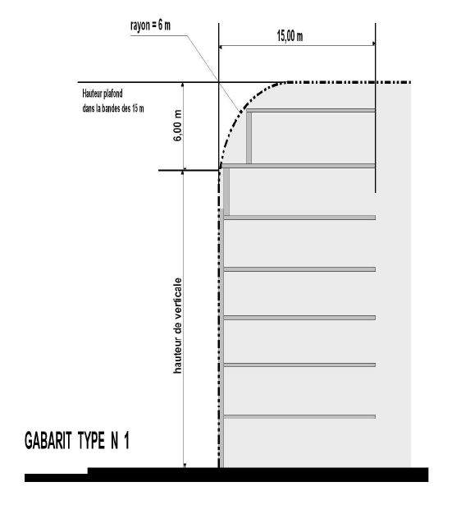

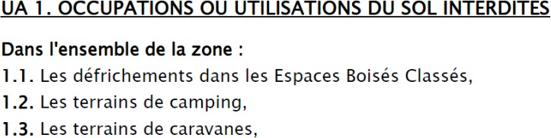

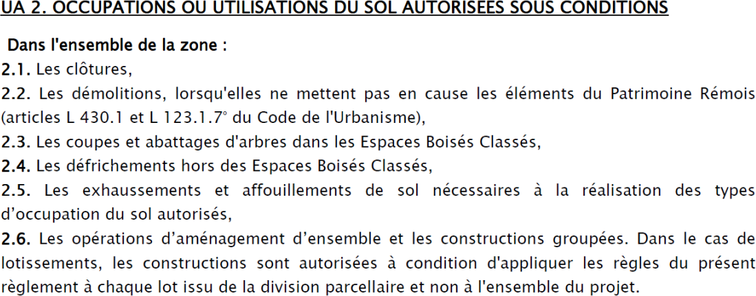

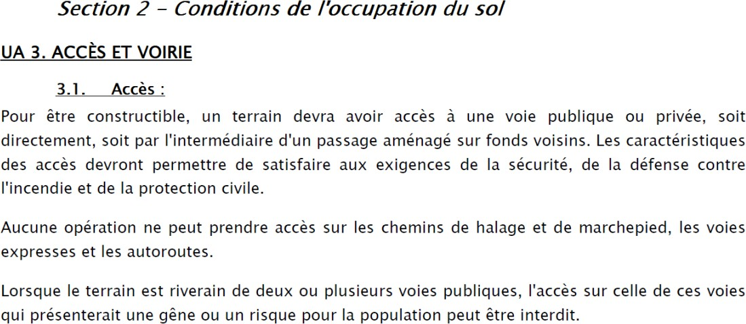

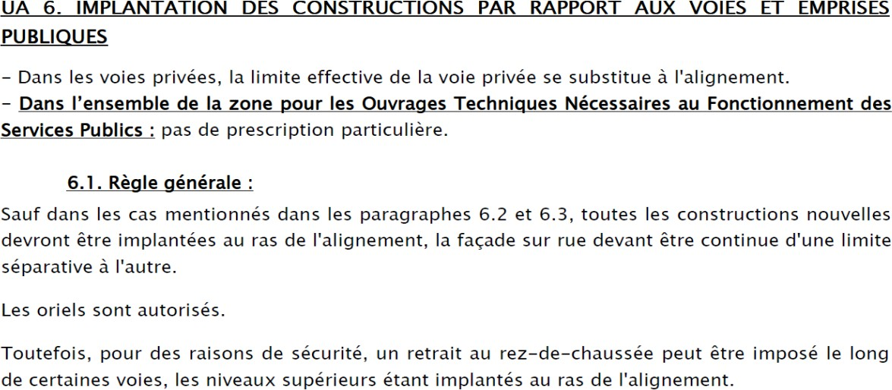

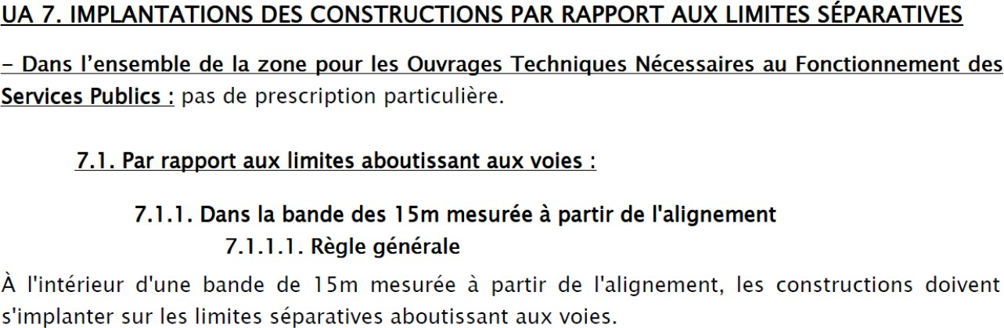
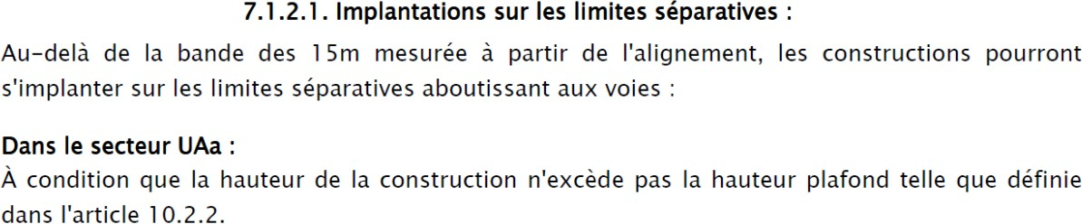

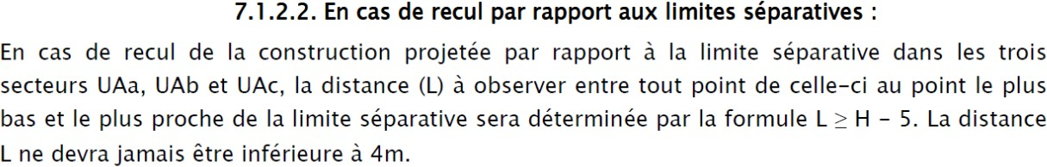
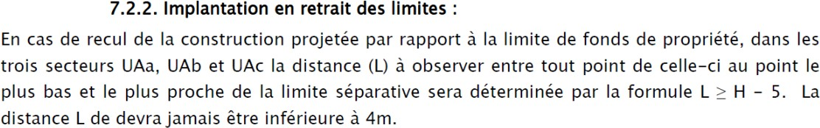

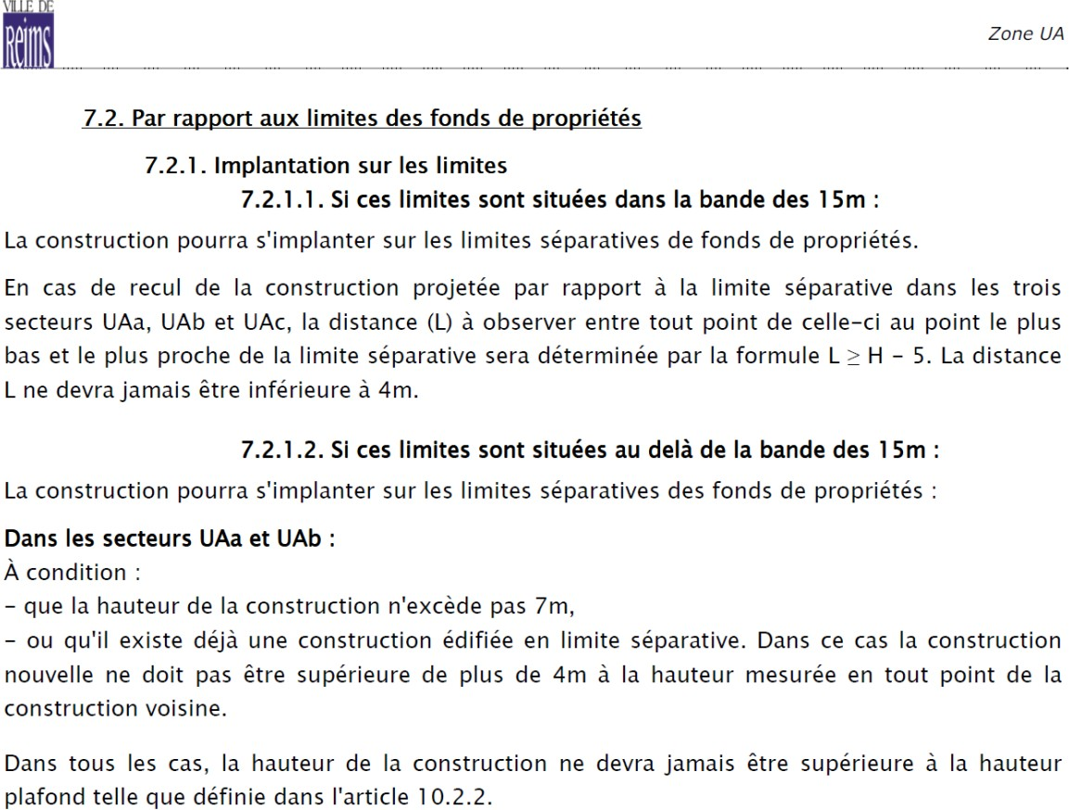

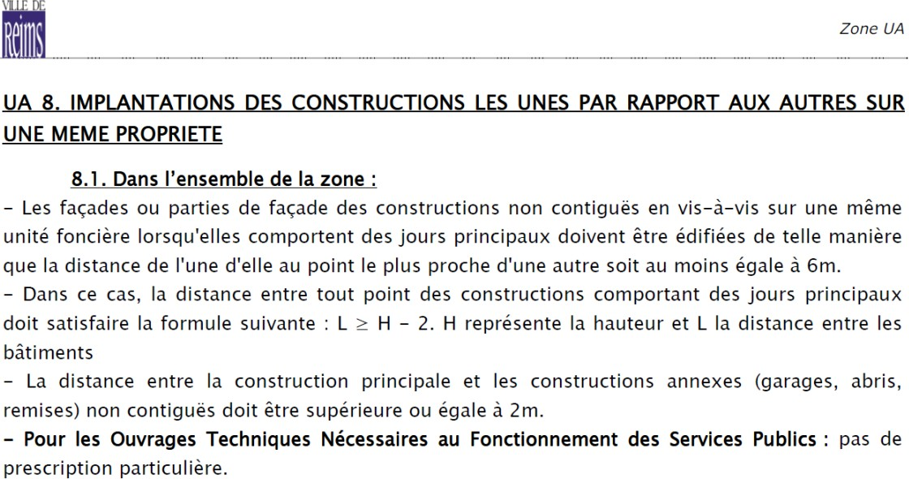

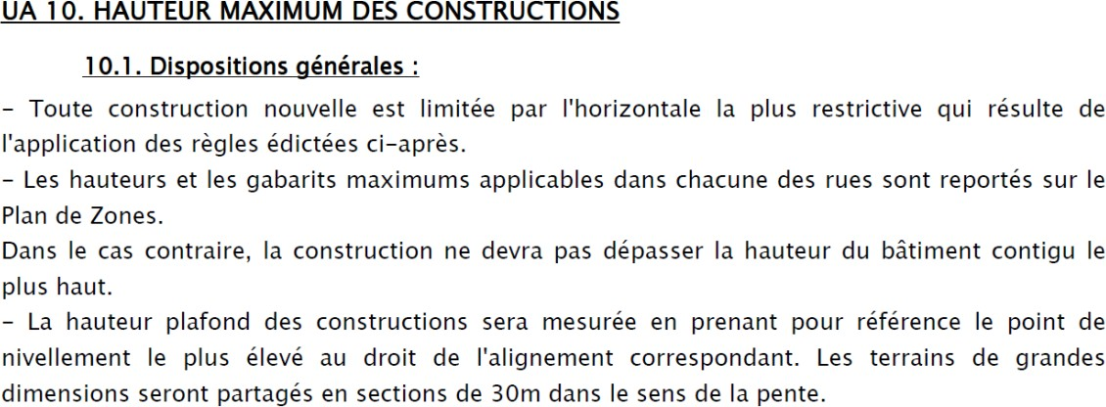

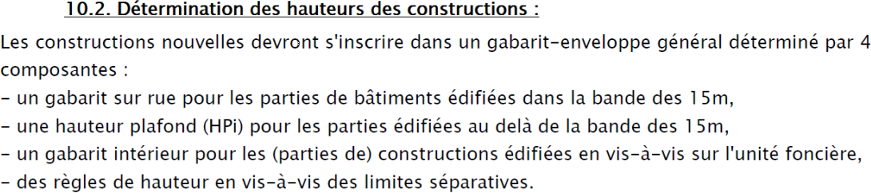

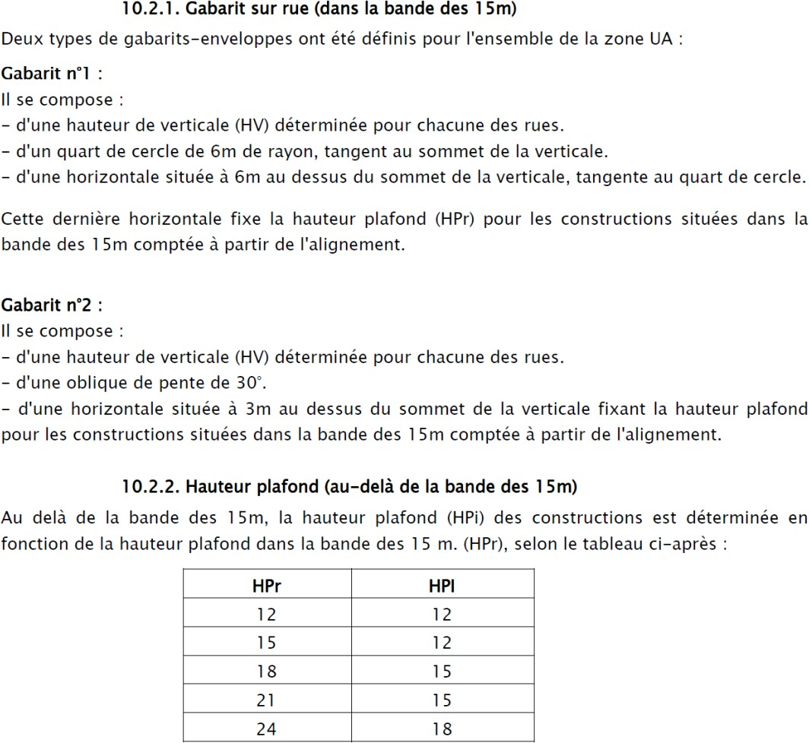

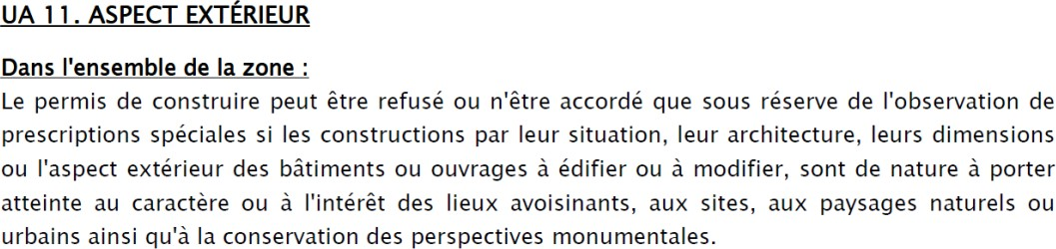

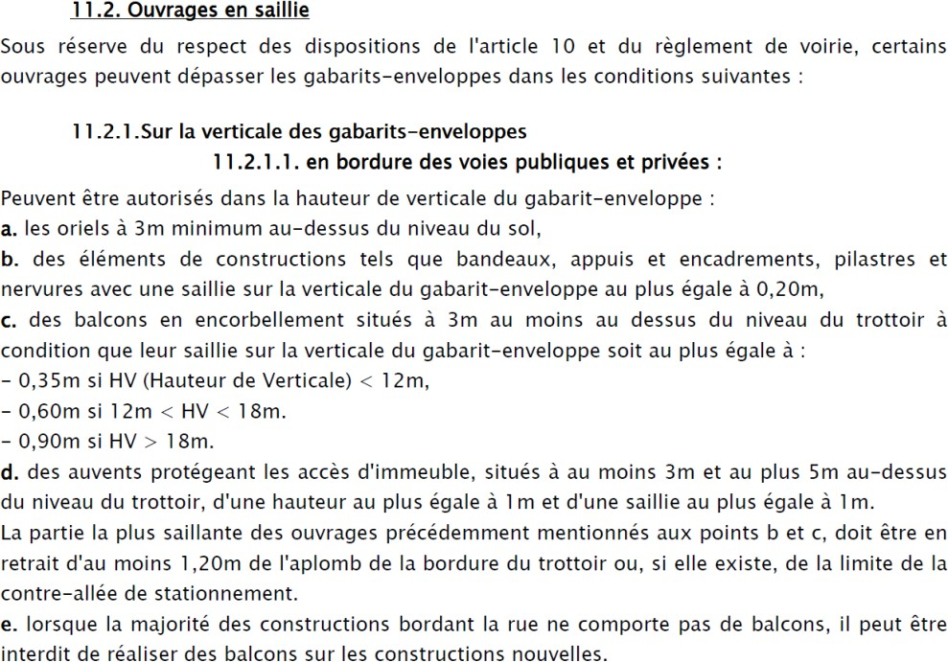

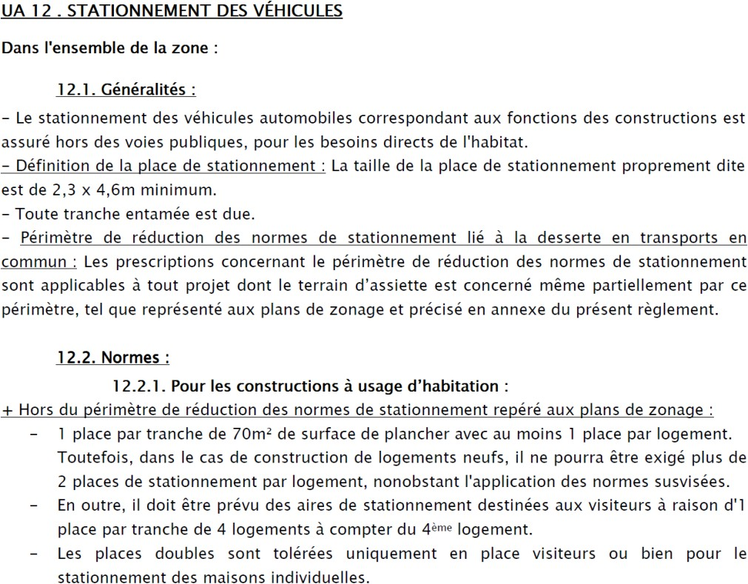

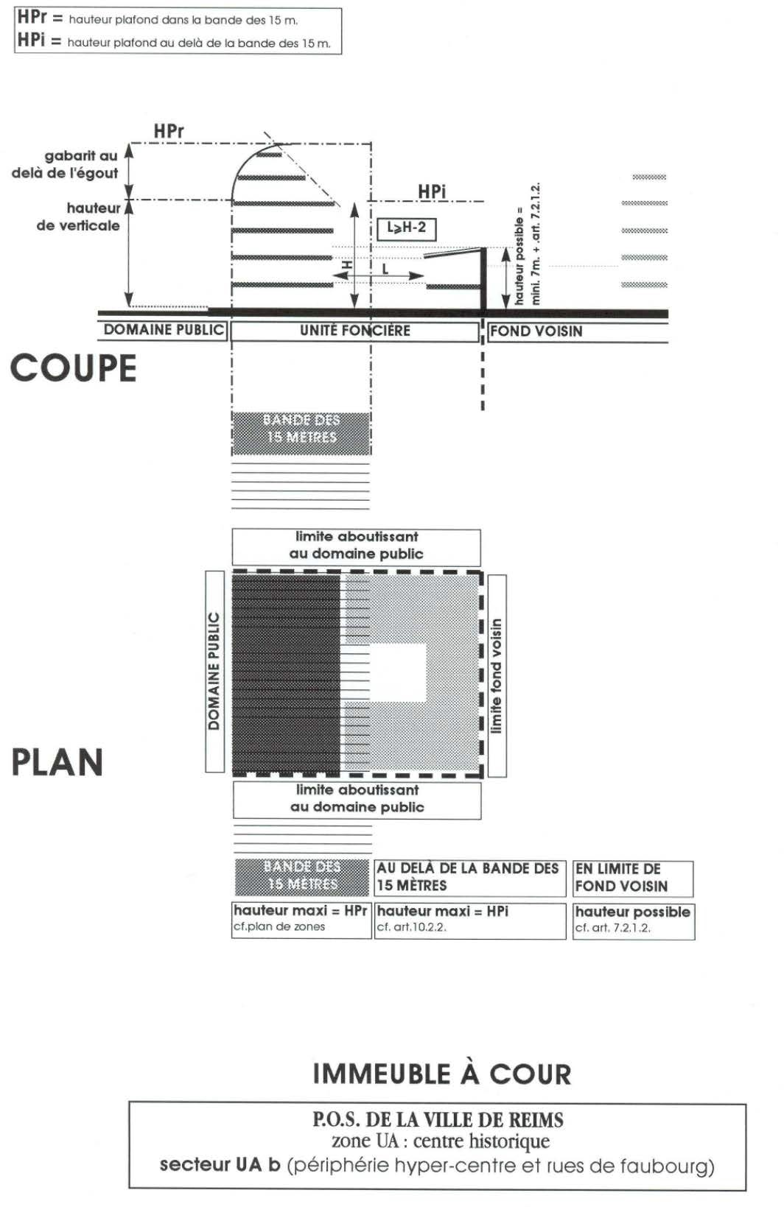

DOCUMENT 4
DOCUMENT REPONSE 2
(à compléter et à rendre avec votre copie)

Etat descriptif de division du lot 3
Conformément au Décret 55-1350 du 14-10-1955 art. 71 modifié par le décret N°59-90 du 07 janvier 1959.

Le lot est ……………………………………………………..........................................…………….
………………………………………………………………………………………………………………
………………………………………………………………………………………………………………
………………………………………………………………………………..………………………………
………………………………………………………………………………………………………………
………………………………………………………………………………………………………………
……………………………………………………………………………………………………….

Nature des lots | coefficients
Appartements, bureaux, commerces. | 1,00
Caves immeuble neuf | 0,20
Caves immeuble ancien | 0,15
Emplacements de stationnement extérieur | 0,20
Garages clos et couverts | 0,45
Balcons | 0,20
Loggias, vérandas | 0,30
Terrasses (surface > 50m²) | 0,35
Terrasses (surface < 50m²) | 0,10
Jardins | 0,10

Hauteur sous plafond (HSP en m) | coefficients
HSP > 2,50 | 1,05
1,80 ≤ HSP ≤ 2,50 | 1,00
HSP < 1,80 | 0,40

Situation des lots habitables | Coefficients  avec ascenseur | Coefficients  sans ascenseur
Rez-de-chaussée | 0,90 | 0,95
1^{ière} étage | 0,95 | 1,00
2^{ième} étage | 1,00 | 0,98
3^{ième} étage | 1,05 | 0,95
4^{ième} étage | 1,08 | 0,90
5^{ième} étage | 1,11 | 0,85
6^{ième} étage | 1,13 | 0,80
7^{ième} étage | 1,15 | 0,75

Ensoleillement des lots habitables | Coefficients
Rez-de-chaussée | 0,90
1^{ière} étage | 0,90
2^{ième} étage | 1,00
3^{ième} étage | 1,00
4^{ième} étage | 1,00
5^{ième} étage | 1,10
6^{ième} étage | 1,10
7^{ième} étage | 1,10

- Jean X... C/
Mme Renée Y...

DOCUMENT 5
Cour d’appel de Reims - ARRÊT du : 08 novembre 2006

Formule exécutoire […] à : COUR D’APPEL DE REIMS 1ère CHAMBRE CIVILE - SECTION COMMERCE. ARRÊT DU 08 NOVEMBRE 2006

APPELANT : Monsieur Jean X... COMPARANT, concluant par la S.C.P. GENET - BRAIBANT, avoués à la Cour, et ayant pour conseil la S.C.P. MARIN - COUVREUR, avocats au barreau […].
Appelant d’une décision rendue par le Tribunal d’Instance d’EPERNAY le 06 Mai 2005.
INTIMÉE : Madame Renée Y... épouse Z... COMPARANT, concluant par la S.C.P. THOMA, avoués à la Cour, et ayant pour conseil la S.C.P. A.C.G & ASSOCIES, avocats au barreau […]

DÉBATS: A l’audience publique du 20 Septembre 2006, […] en délibéré du 08 Novembre 2006.
ARRÊT: Prononcé publiquement par mise à disposition de l’arrêt au Greffe de la Cour, les parties en ayant été préalablement avisées […]
LA COUR, FAITS ET PROCEDURE
Mme Renée Y... épouse Z... et M. Jean X... sont propriétaires de parcelles contiguës, situées sur la commune de DORMANS (Marne), respectivement cadastrées section ZP no43, lieudit “La Belle Motte”, et no78, lieudit “Le Bas du Fond de Fosse”.
Par acte du 2 décembre 2003, Mme Z... a assigné M. Jean X... devant le Tribunal d’instance d’EPERNAY aux fins de voir ordonner le bornage de leurs parcelles, à frais communs.
M. X... a déclaré ne pas s’opposer à cette action.
Par jugement avant dire droit du 02 avril 2004, le Tribunal d’instance d’EPERNAY a :
  - dit que le bornage s’effectuera à frais communs et ordonné une expertise
  - commis pour y procéder M. Claude A..., géomètre expert, avec pour mission de :
- - rechercher s’il existe un bornage antérieur opposable aux parties
- - dans la négative, procéder à la délimitation des parcelles contiguës des parties, soit d’après leur possession actuelle en cas d’accord entre elles, soit en application de leurs titres de propriété, et subsidiairement en tenant compte des indices résultant de la configuration des lieux ou de tous documents utiles (cadastre...);
- - procéder à l’abornement des terrains si les parties acceptent la délimitation proposée, et dresser un procès-verbal signé des parties constatant cet accord, avec plan de bornage annexé,
- - dresser, en cas de désaccord des parties, un rapport de ses opérations, auquel seront joints un plan des lieux contenant l’indication des bornes plantées, ou à planter après décision du Tribunal, et la copie des documents fondant ses conclusions
- sursis à statuer sur le surplus des demandes
- réservé les dépens.
L’expert A... a clos son rapport le 15 septembre 2004, relevant une contradiction entre la limite séparative des parcelles des parties telle qu’elle résultait d’un plan établi le 6 janvier 1976 par M. B..., géomètre-expert, à la demande de l’auteur de M. Jean X..., M. C..., et telle qu’elle ressort du remembrement de la commune de DORMANS, auquel il a été procédé en 1991 et dont le périmètre n’a inclus que la parcelle de vignes de Mme Renée Z..., la parcelle contigüe appartenant à M. X... en étant exclue.
L’affaire a été rappelée à l’audience du 15 octobre 2004 du Tribunal d’instance d’EPERNAY et, […], a été évoquée à l’audience du 4 mars 2005.
Par jugement en date du 6 mai 2005, le Tribunal d’instance d’EPERNAY a :
  - homologué le bornage réalisé par M. Claude A...
  - dit que la limite séparative entre les parcelles sises à DORMANS section ZP no78, appartenant à M. Jean X... et section ZP no43, appartenant à Mme Renée Y..., se situe sur les points K, L et M figurant sur le plan du rapport d’expertise
  - dit que M. A..., géomètre-expert, sera chargé par les parties de poser les bornes manquantes
  - dit que les frais de bornage, comprenant le coût de l’expertise et l’implantation des bornes manquantes, seront supportés à parts égales par les parties
  - condamné M. Jean X... aux dépens.
Le Tribunal estimait que, malgré l’existence d’un bornage antérieur contredisant les emprises retenues lors du remembrement, il ne pouvait remettre en cause les limites d’un remembrement dont les opérations ont été clôturées en 1991 et au cours desquelles M. Jean X... n’a élevé aucune protestation.
M. X... a interjeté appel de cette décision le 10 juin 2005.

MOYENS DES PARTIES
En l’état de ses dernières écritures déposées le 8 septembre 2006, M. Jean X... conclut à l’infirmation du jugement déféré en toutes ses dispositions. Il soutient que, sa parcelle cadastrée section ZP no78 étant exclue des opérations du remembrement de 1991, celles-ci lui sont donc inopposables. Il fait valoir que son auteur garait son véhicule sur la zone objet du litige depuis de nombreuses années, ce que ne pouvaient ignorer les parents de Mme Y..., qui a acquis sa parcelle ZP no43 en vertu d’un partage successoral. […]. Le bornage le plus ancien devant, selon lui, “être pris en compte prioritairement”,[…]
. […], il prie la Cour de dire qu’il est propriétaire de la parcelle ZP no78 ainsi délimitée par l’effet de la prescription acquisitive de dix ans prévue par l’article 2265 du Code civil. Il réclame, enfin, l’allocation […].
Par conclusions déposées le 13 février 2006, Mme Y... épouse Z... sollicite la confirmation de la décision entreprise. Elle fait valoir que, non seulement, M. X... « n’a émis aucune contestation, lors du remembrement de 1991 », mais, qu’en outre, son auteur « avait installé un grillage et planté des arbres, conformément aux limites des propriétés résultant du remembrement de 1976 […]
. Elle ajoute qu’ainsi, lorsque M. X... « s’est porté acquéreur de cette parcelle, la limite séparative correspondait aux points K, L, et M et non pas aux points S, L, et M, comme il tente de le soutenir pour les besoins de sa cause ». Selon elle, M. X... « ne peut utilement invoquer la prescription acquisitive, faute d’avoir accompli des actes positifs de possession sur le petit triangle situé à l’extérieur de sa clôture ». L’intimée réclame l’allocation d’une indemnité […].
L’ordonnance de clôture a été rendue le 13 septembre 2006. SUR CE, Attendu que, suivant acte de partage immobilier établi le 15 février 1999 par Maître Sylvie D..., notaire à DORMANS, ont notamment été attribués à Mme Renée Y... épouse Z... trente-cinq ares de vigne, sis sur la commune de DORMANS (Marne), lieudit “La Belle Motte”, cadastrés section ZP numéro 43 ;
Que ledit acte précise que cette parcelle est issue du procès-verbal de remembrement de la commune de DORMANS, publié au Bureau des Hypothèques d’EPERNAY le 1er octobre 1991, volume 1991 P Numéro 4687, régularisé le 28 avril 1992 ;
Attendu que le premier juge a décidé que la limite séparative entre les parcelles sises à DORMANS (Marne), section ZP no78, appartenant à M. Jean X... et section ZP no43, appartenant à Mme Renée Y..., correspond au parcellaire dudit remembrement ;
Attendu que l’article L. 123-16 du Code rural dispose que « sous réserve des droits des tiers, tout propriétaire ou titulaire de droits réels, évincé du fait qu’il n’a pas été tenu compte de ses droits sur des parcelles peut, pendant une période de cinq années à compter de l’affichage en mairie prévu à l’article L. 121-12, saisir la commission départementale d’aménagement foncier aux fins de rectification des documents du remembrement »;
Qu’en l’espèce, il résulte du rapport de M. A... que le plan de remembrement de 1991 n’a fait l’objet d’aucune contestation ;
Attendu qu’une cour d’appel de l’ordre judiciaire ne peut, […] modifier un plan de remembrement devenu définitif, […]
Attendu que M. Jean X... invoque, à titre subsidiaire, le bénéfice de la prescription acquisitive abrégée, édictée par l’article 2265 du Code civil, aux termes duquel « celui qui acquiert de bonne foi et par juste titre un immeuble en prescrit la propriété par dix ans, si le véritable propriétaire habite dans le ressort de la cour d’appel dans l’étendue de laquelle l’immeuble est situé ; et par vingt ans, s’il est domicilié hors dudit ressort »; Mais attendu que la prescription de dix à vingt ans qui protège celui qui a juste titre et bonne foi contre l’absence de propriété de celui dont il tient son droit, est inapplicable à M. Jean X..., qui a acquis son bien du véritable propriétaire de celui-ci ([…]
Attendu que Mme Renée Y... épouse Z... ayant triomphé en ses prétentions, M. Jean X... ne peut qu’être débouté de sa demande en dommages-intérêts pour procédure abusive; Que, succombant à titre principal, M. X... sera condamné aux dépens d’appel et ne saurait donc voir prospérer sa demande pour frais irrépétibles; Attendu que l’équité conduit à fixer à la somme de 1 500,00 € l’indemnité due à Mme Y... épouse Z... au titre des frais non compris dans les dépens que celle-ci a dû exposer pour faire valoir ses droits devant la Cour de céans;
PAR CES MOTIFS, La Cour, statuant publiquement, par arrêt rendu de manière contradictoire, déclare recevable mais mal fondé l’appel de M. Jean X.... Confirme en toutes ses dispositions le jugement rendu le 06 mai 2005 par le Tribunal d’instance d’EPERNAY. Dit que la prescription acquisitive abrégée, édictée par l’article 2265 du Code civil, est inapplicable à M. Jean X....
Condamne M. Jean X... à payer à Mme Renée Y... épouse Z... la somme de MILLE CINQ CENTS EUROS (1.500,00 €) […].
Déboute M. Jean X... de sa demande en dommages-intérêts […]. Condamne M. Jean X... aux dépens d’appel, avec droit de recouvrement direct au profit de la SCP THOMA, avoués, conformément aux dispositions de l’article 699 […]
LE GREFFIER LE PRESIDENT
Décision attaquée : Tribunal d’instance d’Epernay, du 6 mai 2005

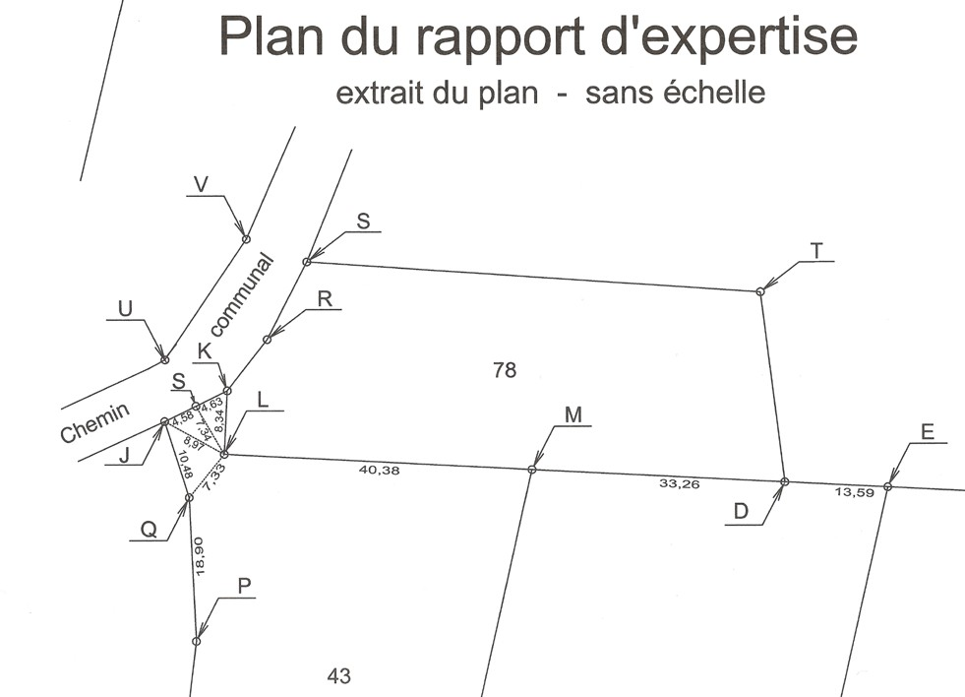
plan sans échelle.
Extrait du Rapport d’expertise

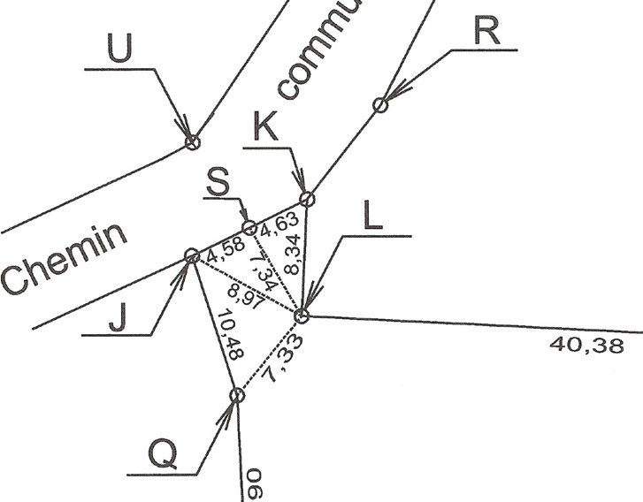

DOCUMENT REPONSE 1
(à compléter et à rendre avec votre copie)
B.T.S GÉOMÈTRE-TOPOGRAPHE
Unité U5-2 : Travaux fonciers et d’expertise
SESSION 2017
Page 20 / 23
Code : GTTFE

N° Lot | Repère |  | Désignation | surface | Consistance |  |  | Situation |  | Superficie | Tantième
 | sur | Niveau |  | utile | coefficient | Hauteur | coefficient | coefficient | coefficient | pondérée | de
 | plans |  |  | m² | Nature | sous plafond | HSP | de niveau | ensoleillement | m² | copropriété
1 | 10A | Rdc | local commercial | 121,50 |  | 2,80
2 | 11A | N+1 | appartement 11A | 83,00 |  | 2,50
 |  |  | loggia | 3,80 |  | 2,50
3 | 11B | N+1 | appartement 11B | 42,37 |  | 2,50
 |  |  | balcon | 4,36
4 | 22A | N+2 | appartement 22A | 87,79 |  | 2,50
 |  |  | loggia | 3,80 |  | 2,50
5 | 22B | N+2 | appartement 22B | 37,58 |  | 2,50
 |  |  | balcon | 4,36
6 | 33A | N+3 | appartement 33A | 80,50 |  | 2,50
 |  |  | loggia | 3,80
7 | 33B | N+3 | appartement 33B | 44,87 |  | 2,50
 |  |  | balcon | 4,36
8 | 44A | N+4 | appartement 44A | 80,50 |  | 2,70
 |  |  | loggia | 3,80 |  | 2,70
9 | 44B | N+4 | appartement 44B | 44,87 |  | 2,70
 |  |  | balcon | 4,36
10 | 55A | N+5 | appartement 55A | 110,50 |  | 2,75
 |  |  | loggia | 20,86
11 | C0 | N-1 | cave du local commercial | 8,00 |  | 2,19
12 | C 1A | N-1 | cave 1A | 6,00 |  | 2,19
13 | C 1B | N-1 | cave 1B | 6,00 |  | 2,19
14 | C 2A | N-1 | cave 2A | 6,00 |  | 2,19
15 | C 2B | N-1 | cave 2B | 6,00 |  | 2,19
16 | C 3A | N-1 | cave 3A | 6,00 |  | 2,19
17 | C 3B | N-1 | cave 3B | 6,00 |  | 2,19
18 | C 4A | N-1 | cave 4A | 6,00 |  | 2,19
19 | C 4B | N-1 | cave 4B | 6,00 |  | 2,19
20 | C 5A | N-1 | cave 5A | 6,00 |  | 2,19
21 | P clients | Rdc | 5 places stationnements extérieurs | 70,00
22 | G1 | Rdc | garage clos couvert commerce 1 place | 15,75 |  | 2,50
23 | P 1A | Rdc | 1 place stationnement extérieur 1A | 12,50
24 | P 1B | Rdc | 1 place stationnement extérieur 1B | 12,50
25 | P 2A | Rdc | 1 place stationnement extérieur 2A | 12,50
26 | P 2B | Rdc | 1 place stationnement extérieur 2B | 12,50
27 | P 3A | Rdc | 1 place stationnement extérieur 3A | 12,50
28 | P 3B | Rdc | 1 place stationnement extérieur 3B | 12,50
29 | P 4A | Rdc | 1 place stationnement extérieur 4A | 12,50
30 | P 4B | Rdc | 1 place stationnement extérieur 4B | 12,50
31 | P 5A | Rdc | 1 place stationnement extérieur 5A | 12,50
32 | G2 | Rdc | 1 place garage clos couvert | 12,50 |  | 2,50
33 | G3 | Rdc | 1 place garage clos couvert | 12,50 |  | 2,50

DOCUMENT REPONSE 1
(à compléter et à rendre avec votre copie)
B.T.S GÉOMÈTRE-TOPOGRAPHE
Unité U5-2 : Travaux fonciers et d’expertise
SESSION 2017
Page 21 / 23
Code : GTTFE

N° Lot | Repère |  | Désignation | surface | Consistance |  |  | Situation |  | Superficie | Tantième
 | sur | Niveau |  | utile | coefficient | Hauteur | coefficient | coefficient | coefficient | pondérée | de
 | plans |  |  | m² | Nature | sous plafond | HSP | de niveau | ensoleillement | m² | copropriété
1 | 10A | Rdc | local commercial | 121,50 |  | 2,80
2 | 11A | N+1 | appartement 11A | 83,00 |  | 2,50
 |  |  | loggia | 3,80 |  | 2,50
3 | 11B | N+1 | appartement 11B | 42,37 |  | 2,50
 |  |  | balcon | 4,36
4 | 22A | N+2 | appartement 22A | 87,79 |  | 2,50
 |  |  | loggia | 3,80 |  | 2,50
5 | 22B | N+2 | appartement 22B | 37,58 |  | 2,50
 |  |  | balcon | 4,36
6 | 33A | N+3 | appartement 33A | 80,50 |  | 2,50
 |  |  | loggia | 3,80
7 | 33B | N+3 | appartement 33B | 44,87 |  | 2,50
 |  |  | balcon | 4,36
8 | 44A | N+4 | appartement 44A | 80,50 |  | 2,70
 |  |  | loggia | 3,80 |  | 2,70
9 | 44B | N+4 | appartement 44B | 44,87 |  | 2,70
 |  |  | balcon | 4,36
10 | 55A | N+5 | appartement 55A | 110,50 |  | 2,75
 |  |  | loggia | 20,86
11 | C0 | N-1 | cave du local commercial | 8,00 |  | 2,19
12 | C 1A | N-1 | cave 1A | 6,00 |  | 2,19
13 | C 1B | N-1 | cave 1B | 6,00 |  | 2,19
14 | C 2A | N-1 | cave 2A | 6,00 |  | 2,19
15 | C 2B | N-1 | cave 2B | 6,00 |  | 2,19
16 | C 3A | N-1 | cave 3A | 6,00 |  | 2,19
17 | C 3B | N-1 | cave 3B | 6,00 |  | 2,19
18 | C 4A | N-1 | cave 4A | 6,00 |  | 2,19
19 | C 4B | N-1 | cave 4B | 6,00 |  | 2,19
20 | C 5A | N-1 | cave 5A | 6,00 |  | 2,19
21 | P clients | Rdc | 5 places stationnements extérieurs | 70,00
22 | G1 | Rdc | garage clos couvert commerce 1 place | 15,75 |  | 2,50
23 | P 1A | Rdc | 1 place stationnement extérieur 1A | 12,50
24 | P 1B | Rdc | 1 place stationnement extérieur 1B | 12,50
25 | P 2A | Rdc | 1 place stationnement extérieur 2A | 12,50
26 | P 2B | Rdc | 1 place stationnement extérieur 2B | 12,50
27 | P 3A | Rdc | 1 place stationnement extérieur 3A | 12,50
28 | P 3B | Rdc | 1 place stationnement extérieur 3B | 12,50
29 | P 4A | Rdc | 1 place stationnement extérieur 4A | 12,50
30 | P 4B | Rdc | 1 place stationnement extérieur 4B | 12,50
31 | P 5A | Rdc | 1 place stationnement extérieur 5A | 12,50
32 | G2 | Rdc | 1 place garage clos couvert | 12,50 |  | 2,50
33 | G3 | Rdc | 1 place garage clos couvert | 12,50 |  | 2,50

DOCUMENT REPONSE 2

(à compléter et à rendre avec votre copie)

Etat descriptif de division du lot 3
Conformément au Décret 55-1350 du 14-10-1955 art. 71 modifié par le décret N°59-90 du 07 janvier 1959.

Le lot est
……………………………………………………..........................................…………….
………………………………………………………………………………………………………………
………………………………………………………………………………………………………………
………………………………………………………………………………..………………………………
………………………………………………………………………………………………………………
………………………………………………………………………………………………………………
……………………………………………………………………………………………………….

DOCUMENT REPONSE 3
(à compléter et à rendre avec votre copie)

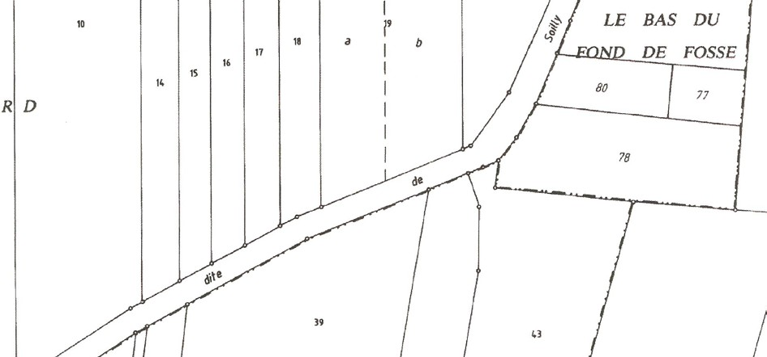
Limite revendiquée par M. Jean X

Limite remembrée

